14 Y 15 de abril de 2020
TAREA 8 MATEMÁTICAS 5ºB
Buenos días a todos, ¿Qué tal las vacaciones? Espero que esteis vuestras familias y todos bién.
Hoy es 14 de abril,martes. Comenzamos el 3º trimestre. Para ello vamos a empezar la unidad 9, que es muy sencilla y seguro que la vais a entender bien. Estas tareas son para los días 14 y 15 de abril
Vamos a trabajar estos dos días en la página 164, tipos de rectas.

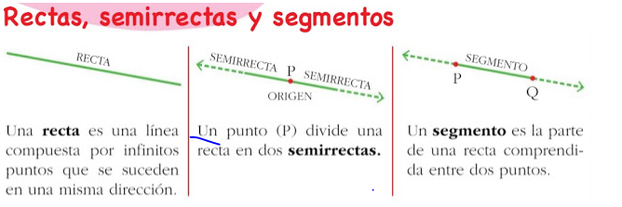
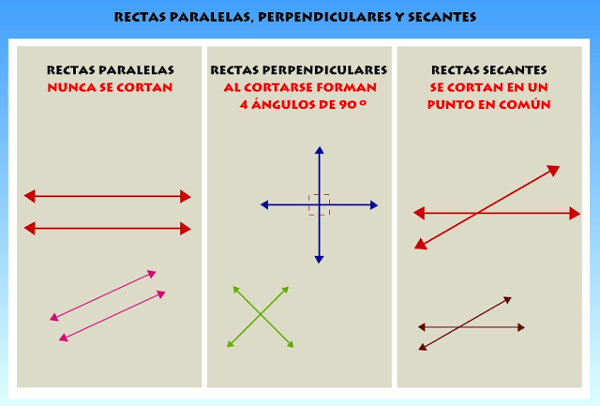

Después de leer los tipos de rectas vamos a realizar las actividades 1, 2,3 de la página 164 y las actividades 4,5, 6,7 de la página 165.

Después realizaremos dos divisiones, dos multiplicaciones, dos sumas y dos restas de vuestro cuaderno de cálculo. Me mandáis foto de vuestras operaciones, para poder corregirlas.

Recuerda la tarea me la tienes que mandar al siguiente email: luisa.fernandez@sanviatorvalladolid.com
Si tienes alguna duda dímelo y buscaremos la manera de resolverla
Sería bueno que las mandaras a diario para que pueda ir viendo tu buen trabajo y esfuerzo.
Indicando el nombre del alumno, nº de la tarea que realiza y día.
Muchas gracias.
¡Sois unos súper campeones!

